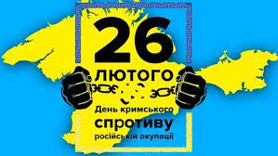
26 лютого – День спротиву окупації Автономної Республіки Крим та міста Севастополя
Ця пам’ятна дата встановлена 2020 року Указом Президента України № 58 на вшанування мужності й героїзму громадян України, які проживають на тимчасово окупованій території – в Автономній Республіці Крим та місті Севастополі, відзначення річниці проведення 26 лютого 2014 року в місті Сімферополі мітингу на підтримку територіальної цілісності України за участю кримських татар, українців та представників інших національностей.
Війна росії проти України почалася з Криму. Тимчасова окупація Автономної Республіки Крим та міста Севастополя російськими регулярними з'єднаннями й підрозділами, підпорядкованими міністерству оборони рф, підрозділами та спеціальними формуваннями, підпорядкованими іншим силовим відомствам рф, їхніми радниками, інструкторами та незаконними збройними формуваннями, озброєними терористичними бандами та групами найманців, створеними, підпорядкованими та фінансованими росією, та спроба його анексії, що триває вже 9 років, є актом кричущого порушення норм і принципів міжнародного права, суверенітету й територіальної цілісності України.
26 лютого на заклик Меджлісу кримськотатарського народу до Верховної Ради Криму вийшли тисячі кримських татар, українців та представників інших національностей чинити спротив російській окупації та заявили світу про цілісність України. Мітинг зібрав від 5 до 10 тисяч учасників. Наступного дня, о 5-й ранку до парламенту та уряду АРК увійшли регулярні військові формування рф і захопили будівлі.
16 березня 2014 року відбувся псевдореферендум про статус Криму. Цей захід, зрежисований росією, бойкотували кримські татари та інші проукраїнськи налаштовані жителі півострова. 25 березня захоплено останню військову частину, що тримала український прапор у Криму – морський тральник «Черкаси» ВМС України. Відтоді Автономна Республіка Крим і місто Севастополь окуповані збройними силами росії.

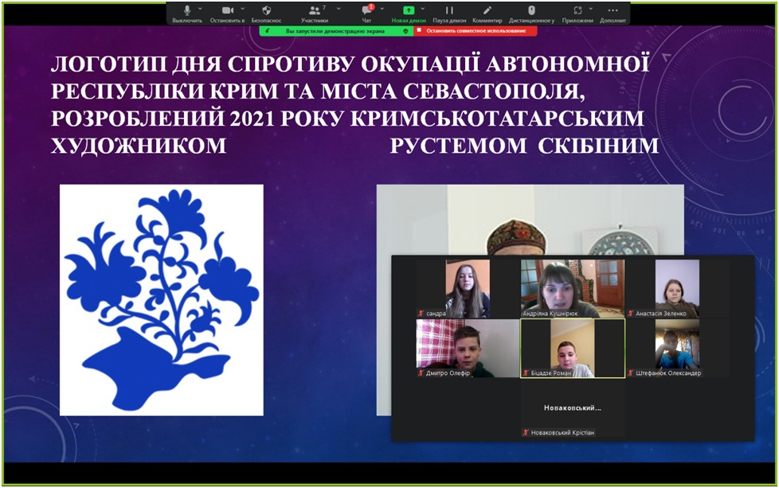
До Дня кримського спротиву здобувачі освіти нашої школи відвідали онлайн інформаційний дайджест «26 лютого - День початку кримського спротиву російській окупації», під час якого вчитель історії Кушнірюк А.В. ознайомила учнів з інформативним матеріалом по кримському спротиву. Здобувачі освіти ознайомились з хронологією окупації Криму, фото-матеріалами подій 2014-2015 років. Учні середніх класів декламували вірші та підготували малюнки «Крим - це Україна».
27 лютого 2023 року для учнів старших класів, класні керівники провели виховні заходи:
1. Диспут "Окупація чи добра воля кримського народу?", 11-Б клас, класний керівник Ворохта М.В.
2. Усний журнал "Українці - нація незламних", 11-А клас, класний керівник Ясінчак М.В.
3. Онлайн бесіду "Збройна агресія Росії на сході України", 10-А клас, класний керівник Тафійчук В.Ю.
4. Онлайн - диспут "Крим — Україна. Патріотизм не вбити", 10-Б клас, класний керівник Марущак В.О.
Вчитель історії Кузьмик Й.П. запросив учнів 8-9 класів на онлайн дискусійний клуб «Крим. Війна: передумови російської агресії».
Метою заходів є вшанування патріотизму і мужності громадян, які постали на захист демократичних цінностей, прав і свобод людини і громадянина, національних інтересів України та її європейського вибору. Вчителі прагнули прищепити любов до Батьківщини, зберегти та донести до учнів об’єктивну інформацію про доленосні події в Україні початку ХХІ століття, розвивати бажання стати гідними громадянами України.

